TECNOLOGIAS DE LA INFORMACION Y COMUNICACIONES

SISTEMAS OPERATIVOS II

PRESENTA:
Adrián Prado Medina

DOCENTE:
Eduardo Flores Gallegos

PABELLON DE ARTEAGA AGS, 12 DE SEPTIEMBRE 2017

1. La ley de Moore 3
2. Middleware 4
2.1 Definición. 4
2.2 Características 4
2.3 Ejemplos de Middleware 4
3. Bibliografia 5

1. La ley de Moore
La Ley de Moore es un término informático originado en la década de 1960 y que establece que la velocidad del procesador o el poder de procesamiento total de las computadoras se duplica cada doce meses. En un principio, la norma no era muy popular pero sí se sigue utilizando hasta el día de hoy. Quien la acuñó fue Gordon Moore, el cofundador de la conocida empresa Intel de microprocesadores. Cuando las revistas de electrónica le preguntaron cómo se desarrollaría el área en los próximos diez años, él escribió un artículo en el que predijo el funcionamiento del mercado.
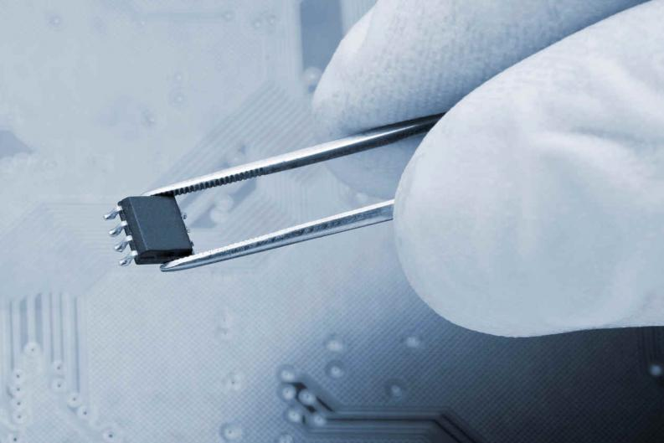

2. Middleware

2.1 Definición.
Software de conectividad que consiste en un conjunto de servicios que permiten interactuar a múltiples procesos que se ejecutan en distintas máquinas a través de una red. Ocultan la heterogeneidad, abstrae la complejidad subyacente y proveen de un modelo de programación conveniente para los desarrolladores de aplicaciones

2.2 Características
Independiza el servicio de su implantación, del sistema operativo y de los protocolos de comunicaciones.
- Permite la convivencia de distintos servicios en un mismo sistema.
- Permite la transparencia en el sistema.
En general pueden ser vistos como:
- Abstracción de programación
- Infraestructura

2.3 Ejemplos de Middleware
- Ejemplos de middleware para dominios específicos incluyen: ODBC/JDBC, para bases de datos, Lotus para groupware, HTTP y SSL para la Web, CORBA, DCOM y
JAVA RMI para objetos distribuidos.
- No todos los Middleware son iguales. e.g.: CORBA y Sockets TCP/IP. Mientras que los Sockets no ofrecen control de tipos ni homogeneización de arquitecturas, CORBA, DCOM, etc., ofrecen estas posibilidades.

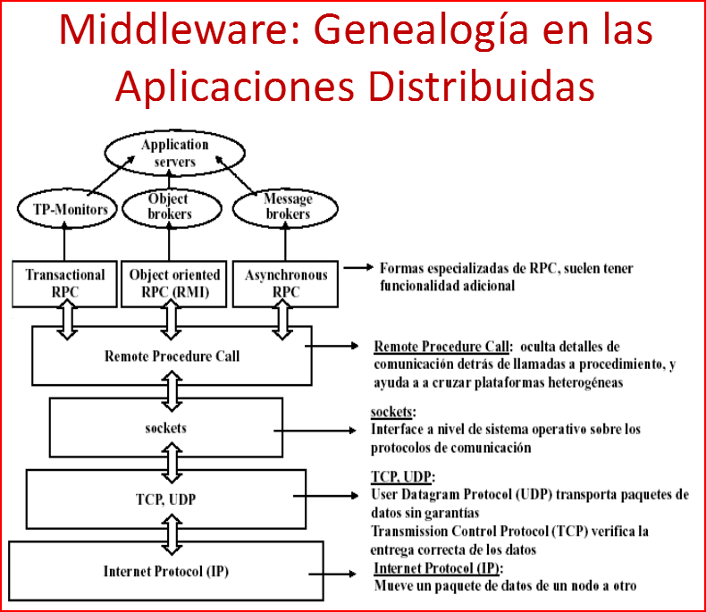

3. Bibliografia

http://www.vix.com/es/btg/curiosidades/4933/que-es-la-ley-de-moore-y-para-que-sirve
http://www.tamps.cinvestav.mx/~vjsosa/clases/sd/Middleware_Recorrido.pdf

